MiG-21. Nejrozšířenejší nadzvukový letoun

Sovětské stíhačce MiG-21 patří primát nejrozšířenějšího nadzvukového letadla všech dob, mezi roky 1959 a 1985 vzniklo na 11.500 kusů. Dalších skoro 2500 kusů vyrobili Číňané jako bezlicenční kopii. Ve výzbroji měly či mají »jedenadvacítku« desítky států včetně Československa a později ČR. Stroj, jehož první předchůdce vzlétl 14. února 1955, dodnes používají v mnoha zemích zejména v Africe a Asii, neobejdou se bez něj ale ani někteří členové NATO.
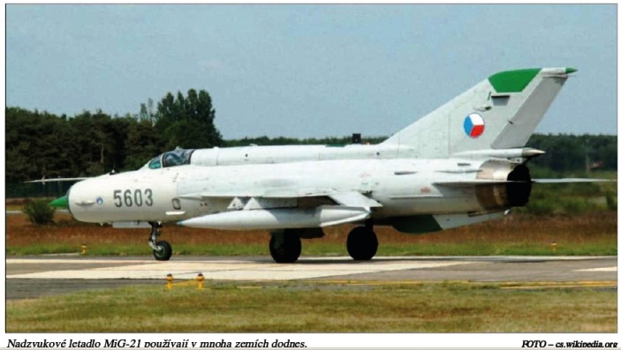

Také v českých barvách létal MiG-21 ještě několik let poté, co ČR vstoupila do Severoatlantické aliance, poslední vyřadilo letectvo teprve v létě 2005. Tehdy po mnoha letech příprav přišel do výzbroje nástupce tohoto migu s trojúhelníkovým křídlem, švédský Jas-39 Gripen. A přestože MiG-21 platil ve své době za velmi dobrý stroj, znamenal příchod novinky kvalitativní zlom.
Letadlo vyvinuté v konstrukční kanceláři Mikojan-Gurevič zanechalo v českém, respektive československém letectví hlubokou stopu. A to nejen délkou služby v armádě - první stroje převzalo čs. letectvo začátkem 60. let a poslední skončily o téměř 45 let později - ale i tím, že se vyrábělo ve Vodochodech. V deseti letech po roce 1962 jich zdejší továrnu opustilo 194 a jednalo se o poslední model stíhačky, produkovaný v licenci v Aeru (předtím zde vyráběli i MiG-15 či MiG-19) První z československých »21« přilétly z SSSR koncem roku 1961, poslední kusy Československo koupilo začátkem 80. let. Celkem - jak z Aera Vodochody, tak později ze sovětských továren - čs. letectvo převzalo 461 strojů různých verzí. Nejmodemější variantou se stal MiG-21 MFN, upravený na přelomu tisíciletí pro létání v rámci hotovosti NATO. Právě tyto stroje - spolu s cvičnými dvoumístnými letouny - končily v létě 2005 éru MiGu-21 v čs. a českém letectvu.

ČR přitom není jedinou zemí paktu NATO, jejíž letectvo se v určité fázi neobešlo bez letitých »21«. Více než tři desítky letounů, výrazně modernizovaných ve spolupráci s izraelskými firmami, má ve výzbroji Rumunsko, v blízké budoucnosti by je ale mělo vyřadit a nahradit americkými stroji F-16. Náhradu tuctu MiGů-21 - z nich je ale jen část letuschopná - očekávají i chorvatští piloti, země ale nástupce dosud nevybrala. MiG-21 je dnes ve výzbroji také v mnoha zemích třetího světa, které si přímého nástupce nemohou dovolit, nebo rozhodně ne v takových počtech. Jednoduchý a provozně nenáročný nadzvukový letoun, jehož první prototyp ještě se šípovým křídlem označený Je-2 absolvoval premiérový let před 65 lety, tak bude létat i ve 20. letech 21. století. Více než stovku letounů má ve výzbroji Indie, několik desítek MiGů- 21 létá v Sýrii.
Během více než šesti dekád služby prošly »21« řadou konfliktů, proti americkým letounům (ať už pilotovaných Američany, nebo jejich spojenci) si nevedly nejlépe - ovšem většinou vinou nedostatečného výcviku. Zatímco nad Vietnamem představoval MiG-21 obávaného soupeře a mezi jeho severovietnamskými piloty se objevilo několik es, v případě střetů v rámci izraelsko- arabských konfliktů měli spíš navrch lépe vycvičení a motivovaní Izraelci. Pilotům v letounech s Davidovou hvězdou výrazně pomohla práce tajné služby Mossad, která v roce 1966 dokázala zlákat iráckého přeběhlíka i se zbrusu novým MiGem-21. Později se k několika exemplářům dostaly také USA, které je intenzivně využívaly k výcviku letců. A američtí mechanici se nestačili divit jednoduchosti a robustnosti stroje. »To letadlo funguje jako auto. Dokud je v něm dost paliva, stačí ho vzít z hangáru a můžete letět,« vyprávěl jeden z techniků tajné jednotky.
(čtk), Haló noviny, 2.5. 2020, str. 8

